2015年常州市小学科学优质课评比
上课班级安排表（10月16日）

比赛顺序 | 上课时间 | 选手姓名 | 课题 | 任教班级 | 上课地点
1 | 8：00－8：40 | 陈雨薇 | 《冷热与温度》 | 四（10） | 多媒体1室
2 | 8：50—9：30 | 冯凯 | 《简单电路》 | 五（5） | 多媒体2室
3 | 9：50—10：30 | 徐诚 | 《亮暗与照度》 | 六（2） | 多媒体1室
4 | 10：40—11：20 | 刘灵 | 《橙子与气球》 | 三（6） | 多媒体2室
5 | 12：10—12：50 | 缪定智 | 《肺和呼吸》 | 五（6） | 多媒体1室
6 | 13：00—13：40 | 邓云 | 《交流》 | 四（7） | 多媒体2室
7 | 13：50—14：30 | 左文飞 | 《光的行进》 | 五（7） | 多媒体1室
备注：
- 参赛选手与学生见面时间为15分钟，统一安排在周四（10月15日）中午12:30—12:45，见完学生后到相应的多媒体教室调试设备。
- 评委和参赛选手学校提供午餐，听课老师午餐自理。（可自行外出至青枫公园西侧的小区附近就餐）
3、校园内可停车，请按照学校指定的区域停放车辆，确保安全和道路通畅。
4、学校路线：
公交线路：Ｂ２３、５２路到星港花苑站下车，沿玉龙南路向南800米，或225路到钟楼实验小学站下车
驾车路线： 龙江中路高架至星港路出口下，沿星港路向西直行2公里至玉龙南路，再向南直行800至合欢路口。
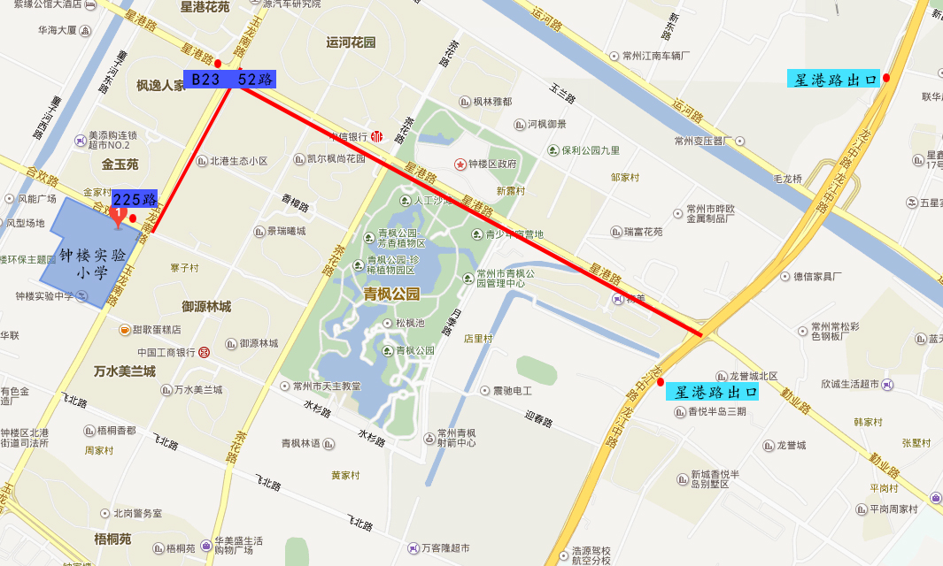

5、活动教室分布
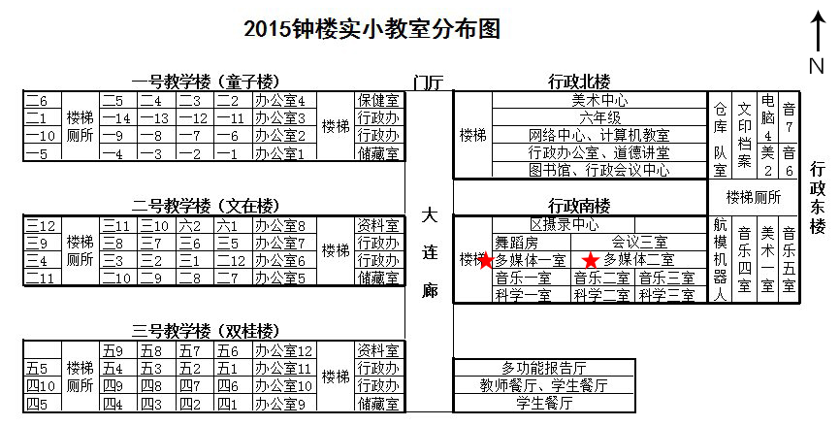
常州市教育科学研究院

